  當歸 白芷 獨活 藜蘆 

其實傳統中藥的名字用在植物分類上，很容易產生混淆︰草藥專家看重藥效，植物學家常吹毛求疵。白芷說是興安白芷 Angelica dahurica、川白芷 Angelica anomala、或杭白芷的根。看這些「白芷」的學名，卻是當歸屬Angelica的。我猜「杭白芷」是以杭州為產地或銷地而得名。但洋學者大概是第一次在台灣發現它，因為照學名Angelica taiwaniana中譯，就變成「台灣當歸」了。歐洲人說當歸屬的植物是天使帶來的良藥，所以叫Angelica。印第安原住民也拿它治病，可見歐、亞、美的先賢所見略同。

中藥的「獨活」又是重齒毛當歸(Angelica pubescens)及同屬或他屬植物之乾燥根。這個「他屬」已有人定為「獨活屬」，學名Heracleum。說是因古希臘的大力士 Hercules拿它作軍中用藥而來。光是大陸，就有康定獨活、騰沖獨活、永寧獨活等二十幾種，然後都有別名「XX白芷」。這些繖形科的親戚是不是在亂倫亂搞啊？

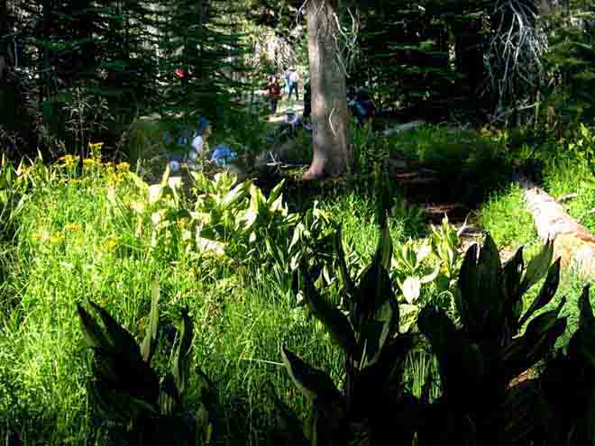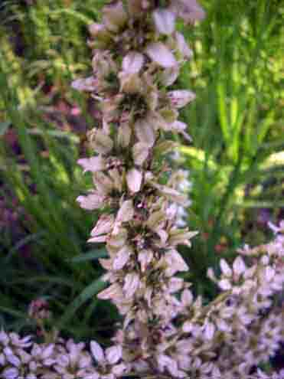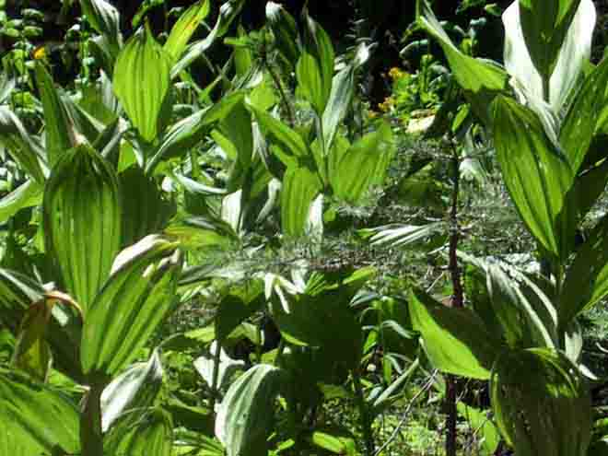
回頭來看一路經過的草甸，和別隊的照片上，常出現高莖上包著大片綠葉、長成一大叢的Corn Lily。現在只看到寥寥幾棵開著小白花，成穗地長在頂上。學名是Veratrum californicum，應該譯成「加州藜蘆」。還是英文俗名「玉米百合」比較好記。不過台灣也有雪山藜蘆和台灣藜蘆。

